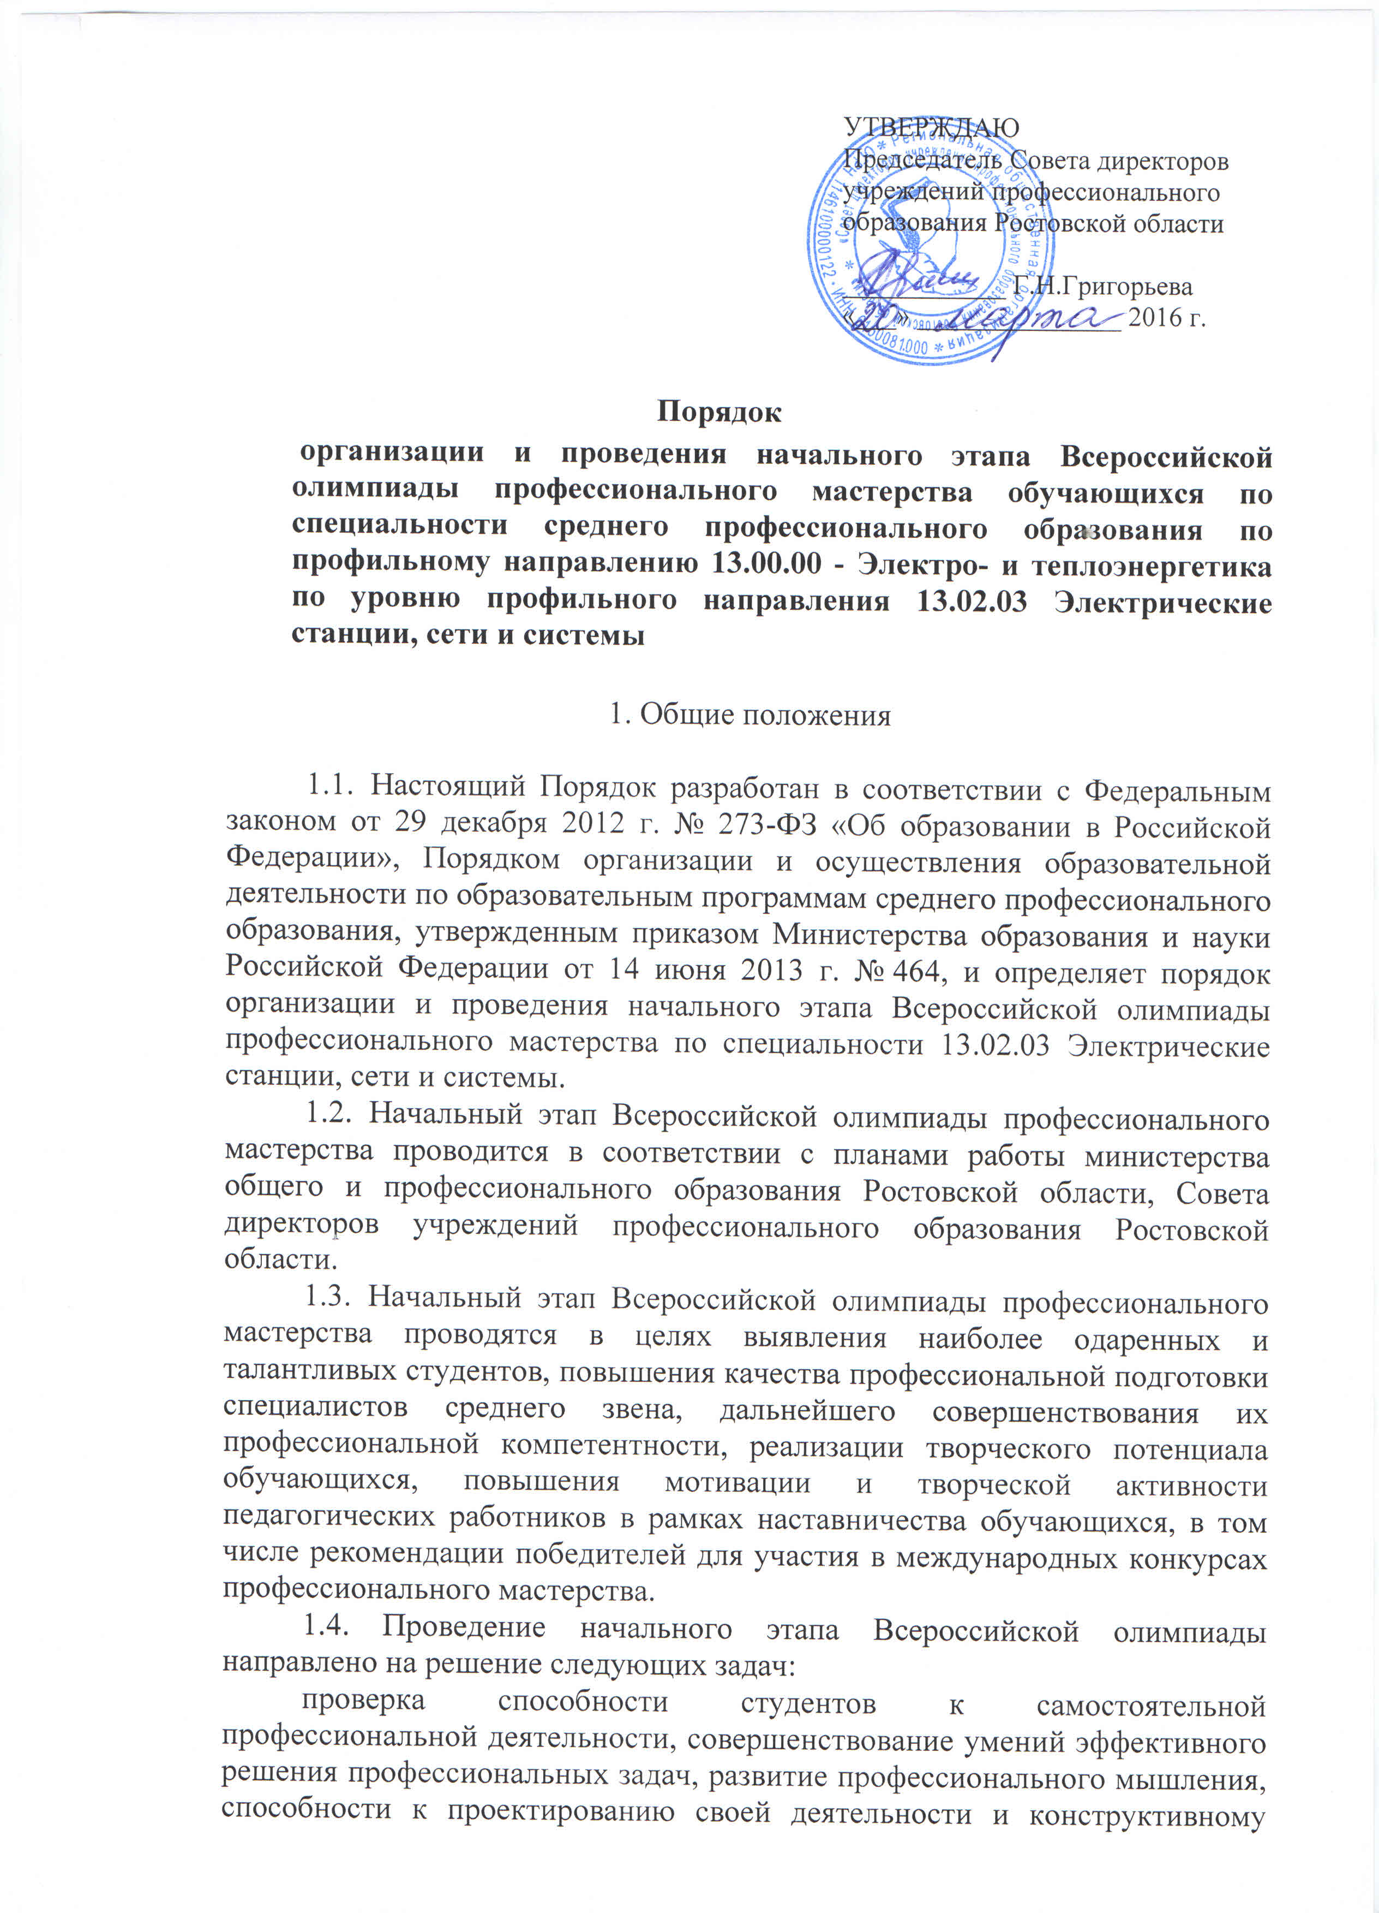анализу ошибок в профессиональной деятельности, стимулирование студентов к дальнейшему профессиональному и личностному развитию, повышение интереса к будущей профессиональной деятельности;
развитие конкурентной среды в сфере СПО, повышение престижности специальностей СПО;
обмен передовым педагогическим опытом в области СПО;
развитие профессиональной ориентации граждан;
повышение роли работодателей в обеспечении качества подготовки специалистов среднего звена.
  - Ключевыми принципами олимпиады профессионального мастерства являются информационная открытость, справедливость, партнерство и инновации.
  - Начальный этап Всероссийской олимпиады профессионального мастерства включает в себя профильное направление - 13.00.00 - ЭЛЕКТРО- И ТЕПЛОЭНЕРГЕТИКА:
13.02.03 Электрические станции, сети и системы.
  - Начальный этап Всероссийской олимпиады профессионального мастерства по уровням профильного направления проводятся на уровне профессиональных образовательных организаций, реализующих образовательные программы СПО в соответствии с графиком проведения, утвержденным приказом минобразования Ростовской области.
  - Подготовку и проведение начального этапа Всероссийской олимпиады профессионального мастерства осуществляет профессиональная образовательная организация, которая выступает в качестве организатора государственное бюджетное профессиональное образовательное учреждение Ростовской области «Шахтинский региональный колледж топлива и энергетики им. ак. Степанова П.И.».
Адрес профессиональной образовательной организации 346500 г. Шахты, Ростовская область, ул. Шевченко, 116. Тел. 8(8636) 22-04-27, факс 8(8636) 22-06-21, сайт info@topcollege.ru.
Контактные телефоны:
- директор Кочетов Евгений Викторович - 8(8636) 22-04-27;
- заместитель директора по УР Недайвозов Виктор Николаевич –
8(8636) 22-04-27;
- координатор Обухова Галина Александровна –
8(8636) 22-61-04.

- Содержание и задания начального этапа Всероссийской олимпиады профессионально мастерства
  - Начальный этап Всероссийской олимпиады представляет собой соревнование, предусматривающее выполнение практикоориентированных конкурсных заданий.
  - Конкурсные задания начального этапа Всероссийской олимпиады профессионально мастерства направлены на выявление уровня теоретической и профессиональной подготовки участников (далее – участники), владения профессиональной лексикой, умения применять современные технологии, в том числе информационно-коммуникационные, а также на мотивацию участников к применению творческого подхода к профессиональной деятельности и высокой культуры труда.
  - Начальный этап Всероссийской олимпиады профессионального мастерства округа включает в себя выполнение профессионального комплексного задания, нацеленного на демонстрацию знаний, умений, опыта в соответствии с видами профессиональной деятельности.
Профессиональное комплексное задание состоит из двух уровней.
На I уровне выявляется степень освоения участниками начального этапа Всероссийской олимпиады профессионального мастерства знаний и умений. Комплексное задание I уровня состоит из теоретических вопросов, объединенных в тестовое задание, и практических задач. Содержание работы охватывает область знаний и умений, являющихся общими для специальности 13.02.03 Электрические станции, сети и системы.
На II уровне выявляется степень сформированности у участников начального этапа Всероссийской олимпиады профессионального мастерства умений и навыков практической деятельности.
Комплексное задание II уровня включает в себя общую и вариативную части задания. Содержание работы охватывает область умений и практического опыта, являющихся, как общими, так и специфическими для специальностей профильного направления.
  - Содержание и уровень профессионального комплексного задания должны соответствовать федеральным государственным образовательным стандартам СПО с учетом основных положений профессиональных стандартов, требований работодателей к специалистам среднего звена.
2.5. Профессиональное комплексное задание должно пройти экспертизу и получить не менее 2 положительных экспертных заключений от работодателей.
2.6. Не менее, чем за 1 месяц до начала проведения начального этапа Всероссийской олимпиады профессионального мастерства организатор размещает на своем официальном сайте примерные конкурсные задания. Непосредственно перед началом олимпиады экспертная группа вносит в них как минимум 30% изменений, доказательство которых оформляются документально и утверждаются Председателем жюри.

- Организация проведения начального этапа Всероссийской олимпиады профессионального мастерства

3.1. Организаторами начального этапа Всероссийской олимпиады профессионального мастерства обучающихся по специальности среднего профессионального образования 13.02.03 Электрические станции, сети и системы
являются:
- Министерство общего и профессионального образования Ростовской области;
- Совет директоров учреждений профессионального образования Ростовской области;
- ГБПОУ РО «Шахтинский региональный колледж топлива и энергетики им. ак. Степанова П.И.»

- Категории участников начального этапа Всероссийской олимпиады профессионального мастерства

  - К участию в олимпиаде допускаются лица в возрасте до 25 лет включительно на день начала проведения начального этапа олимпиады, обучающиеся в профессиональных образовательных учреждениях по аккредитованным образовательным программам по соответствующим профессиям или специальностям СПО и имеющие российское гражданство:
  - Студент участвует в каждом этапе Всероссийской олимпиады профессионального мастерства добровольно.
  - Участник должен иметь при себе:
студенческий билет;
документ, удостоверяющий личность;
справку с места учёбы за подписью руководителя образовательной организации, заверенную печатью указанной организации;
заявление о согласии на обработку персональных данных;
полис ОМС.
4.10. Участник должен иметь при себе спецодежду (при необходимости). Наличие на спецодежде символики образовательной организации не допускается.

- Проведение начального этапа Всероссийской олимпиады профессионального мастерства

5.1 Организатор утверждает порядок организации и проведения начального этапа Всероссийской олимпиады профессионального мастерства по специальности 13.02.03 Электрические станции, сети и системы, раскрывая общую характеристику заданий, технические средства, профессиональное оборудование и прикладные компьютерные программы, которые будут использоваться при проведении олимпиады.
  - В целях обеспечения качества проведения олимпиады организатор может до начала его проведения провести мастер-классы, круглые столы, семинары-практикумы, вебинары в соответствии с профильным направлением.
  - Продолжительность начального этапа Всероссийской олимпиады профессионального мастерства определяется организатором и составляет один календарный день.

6 апреля 2016 года

Время | Мероприятия | Место проведения
8.30-9.30 | Регистрация участников начального этапа Всероссийской олимпиады профессионального мастерства | ГБПОУ РО «ШРКТЭ им. ак. Степанова П.И.»  346500 г. Шахты, Ростовская область, ул. Муранова, 1.
9.30-10.00 | Торжественное открытие начального этапа Всероссийской олимпиады профессионального мастерства | Ауд.37
10.00-10.10 | Жеребьевка участников | Ауд.37
10.10-10.20 | Инструктаж участников начального этапа Всероссийской олимпиады профессионального мастерства по технике безопасности и охране труда;  - ознакомление с рабочими местами и техническим оснащением (оборудованием, инструментами)  - ознакомление с условиями дисквалификации участников по решению жюри (при несоблюдении условий начального этапа Всероссийской олимпиады профессионального мастерства, грубых нарушениях технологии выполнения работ, правил безопасности труда). | Ауд.37
10.20-11.20 | Выполнение комплексного задания 1 уровня – тестовые задания | Ауд.27/22
11.20-12.20 | Выполнение комплексного задания 1 уровня – выполнение практического задания с применением знания иностранного языка | 36
12.20-12.50 | Обед | Столовая
13.00- 13.30 | Выполнение комплексного задания 2 уровня – выполнение задания с применением знаний и умений в области информационно-коммуникационных технологий | Ауд.27/22
13.30-14.30 | Выполнение комплексного задания 2 уровня – выполнение задания по охране труда и электробезопасности (1 подгруппа) | Ауд.36
14.30-15.30 | Выполнение комплексного задания 2 уровня – выполнение задания по наладке и проверке работы электрического оборудования с учетом профиля специальности (2 подгруппа) | Ауд.14
15.30-16.00 | Подведение итогов начального этапа Всероссийской олимпиады профессионального мастерства | Ауд.37
16.00-16.30 | Награждение участников начального этапа Всероссийской олимпиады профессионального мастерства | Ауд.37

  - Организатор обеспечивает информационное сопровождение .
  - Организатор олимпиады организовывает фото-и видеосъемку и по окончании мероприятия делает на основе отснятого материала итоговые ролики, в которых отражает церемонии открытия, закрытия, награждения, соревнований, элементы культурной программы.
  - Организатор размещает на своём официальном сайте и представляет для размещения на официальном сайте Совета директоров профессиональных образовательных учреждений Ростовской области:
не позднее 10 дней после проведения олимпиады сводную ведомость оценок участников, фото- и видеоотчет.
не позднее 10 дней после проведения – сводную ведомость оценок участников.
  - В день начала начального этапа Всероссийской олимпиады профессионального мастерства проводится шифровка и жеребьевка участников, а также организационно-ознакомительные мероприятия, включающие в себя:
инструктаж по технике безопасности и охране труда;
ознакомление с рабочими местами и техническим оснащением (оборудованием, инструментами и т.п.);
ознакомление с правилами организации и проведения начального этапа Всероссийской олимпиады профессионального мастерства
Организатор обеспечивает контроль соблюдения участниками норм и правил техники безопасности и охраны труда.
5.8 В случае нарушения правил организации и проведения начального этапа Всероссийской олимпиады профессионального мастерства, грубого нарушения технологии выполнения работ, правил техники безопасности участник может быть дисквалифицирован. При выполнении заданий не допускается использование участниками дополнительных материалов, инструментов, электронных книг, мобильных телефонов и т.п.
5.9 Результаты проведения начального этапа Всероссийской олимпиады профессионального мастерства по профильным направлениям оформляются актом.
  - Результаты выполнения профессионального комплексного задания олимпиады по профильным направлениям оцениваются жюри.
  - По итогам олимпиады составляется протокол жюри с указанием победителя и призёров. Протокол подписывается председателем жюри, членами жюри и руководителем образовательной организации, являющейся организатором начального этапа Всероссийской олимпиады профессионального мастерства, и заверяется печатью указанной организации.
  - Результаты проведения олимпиады по профильному направлению оформляются актом.

6.Оценивание результатов выполнения заданий, определение результатов начального этапа Всероссийской олимпиады профессионального мастерства, награждение призёров и победителей

6.1Результаты выполнения заданий оцениваются:
Комплексное задание I уровня - по 35-балльной шкале (тестовое задание - 20 баллов, практическая задача - 15 баллов);
Комплексное задание II уровня - по 65 балльной шкале (общая часть задания - 35 баллов, вариативная часть задания - 30 баллов).
Сумма баллов за выполнение профессионального комплексного задания (далее - суммарный балл) составляет не более 100.Сумма баллов за выполнение заданий (далее – суммарный балл) составляет не более 100.
6.2 Победитель и призеры определяются по лучшим показателям (баллам) выполнения конкурсных заданий. При равенстве показателей предпочтение отдаётся участнику, имеющему лучший результат за выполнение комплексного задания II уровня.
  - Окончательные результаты (с учетом изменений оценок, внесенных апелляционной комиссией) ранжируются по убыванию суммарного количества баллов, после чего из ранжированного перечня результатов выделяются 3 наибольших результата, отличных друг от друга, - первый, второй и третий результаты.
6.4 Участник, имеющий первый результат, является победителем. Победителю присуждается первое место.
6.5Участники, имеющие второй и третий результаты, являются призерами. Призеру, имеющему второй результат, присуждается второе место, призеру, имеющему третий результат, - третье место.
6.6 Участникам, показавшим высокие результаты выполнения отдельного задания, при условии выполнения всех заданий устанавливаются дополнительные поощрения. Организатор может также устанавливать иные дополнительные поощрения для участников (в соответствии с творческим подходом к выполнению задания, проявлением высокой культуры труда и т.д.).
  - Победитель может быть рекомендован для участия в заключительном этапе Всероссийской олимпиады профессионального мастерства обучающихся по специальностям среднего профессионального образования.

- Финансовое обеспечение проведения олимпиады

  - Финансовое обеспечение проведения начального этапа Всероссийской олимпиады профессионального мастерства Южного осуществляется за счет:
средств организатора, направляемых на приобретение оборудования, ПО, канцтоваров и т.п.

